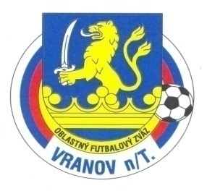
Oblastný futbalový zväz Vranov nad Topľou
ul.Dr.C.Daxnera 86/4, 093 01 Vranov nad Topľou
tel: 0908 183 691 , mail: obfzvranov@gmail.com
-
Úradná správa ObFZ Vranov nad Topľou
Č.2 zo dňa 20.8.2020
Športovo-technická komisia ObFZ Vranov nad Topľou
ŠTK upozorňuje kluby na pripravenosť HP,funkčnosť výpočtovej techniky,platnosti registračných preukazov a na dodržiavanie hygienických opatrení v súvislosti s COVID 19.

Zmena termínov:
1.kolo muži: Hanušovce-K.Poruba : stretnutie sa odohrá v obrátenom poradí t.j 1.kolo v K.Porube a 10. kolo v Hanušovciach-nariadenie RUVZ Vranov nad Topľou
KOMISIA ROZHODCOV ObFZ Vranov nad Topľou
Obsadenie rozhodcov a delegátov stretnutia
VI.liga muži 2. Kolo dňa 30.8.2019 o 16.00 hod.
domáci | hostia | Pozn. | R | AR1 | AR2 | DS
Zamutov B | Tovarné | 29.8 o 16:00 | Valčo J | Smoliga | Ivanko | Žolna
K.Poruba | Vechec |  | Šesták | Smoliga | Stanovčák T | Goga
Poša | Sedliská |  | Ivanko | Tomášová | Valčo J | Katriňák
Čaklov | D.Klčovo |  | Lenková | Trebuňák | Šesták | Horňák
Hanušovce | Rudlov |  | Kič | Gaži | Stanovčák J | Nemčík

IV.liga-SD-U19 sk.B 1. Kolo dňa 29.8.2019 o 15.00 hod.
domáci | hostia | Pozn. | R
K.Poruba | D.Klčovo |  | VsFZ
Hlinné | Vechec |  | Šesták

Zmeny v obsadení na 23.08.2020
D.Klčovo-Zamutov: Valčo j., Gaži, Stanovčák J,Goga
Poša-Vechec: Lenková,Tomášová,Nemčík

